温馨提示：
此套题为Word版，请按住Ctrl,滑动鼠标滚轴，调节合适的观看比例，答案解析附后。关闭Word文档返回原板块。
课时提升作业(二十三)
动植物细胞有丝分裂的区别和相关曲线
(30分钟 50分)
一、选择题(共5小题，每小题6分，共30分)
1.下图是动物细胞有丝分裂模式图，请据图分析下列说法中不正确的是( )
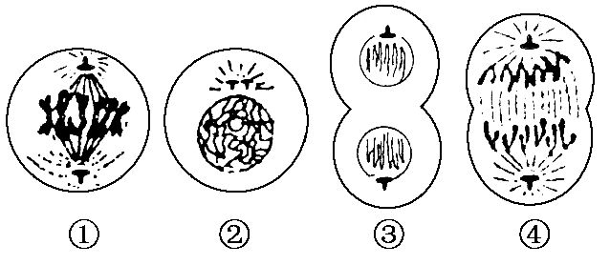
A.图①细胞在显微镜下可清晰地看到染色体的形态和数目
B.图②细胞可发生DNA分子的复制和有关蛋白质的合成
C.图③所示的时期，细胞内的高尔基体的活动显著加强
D.图④所示的时期，细胞中的DNA数目不变，但染色体数目加倍
【解析】选C。图示细胞为动物细胞，分裂末期细胞质分裂方式为“膜缢裂”，而不是依靠高尔基体形成细胞板。
【补偿训练】(2015·锦州高一检测)有关动物细胞有丝分裂的叙述，正确的是
( )
A.细胞板在细胞有丝分裂末期形成
B.在有丝分裂间期能观察到纺锤体和中心体
C.分裂末期，细胞膜内陷形成两个子细胞
D.分裂中期，两个中心粒复制形成两组中心粒
【解析】选C。本题考查的是动物细胞有丝分裂的有关内容。细胞板是植物细胞结构，动物细胞没有，A错；纺锤体是在有丝分裂前期形成，B错；分裂末期，细胞膜内陷形成两个子细胞，C正确；分裂间期，两个中心粒复制形成两组中心粒，D错。
2.如图是细胞有丝分裂过程中一个细胞核中DNA含量变化曲线和染色体数量变化曲线，下列有关曲线分析错误的是( )
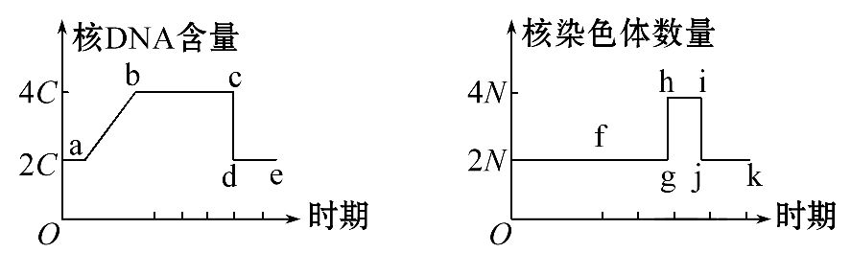
A.ab段核DNA含量上升的原因是DNA分子复制
B.gh段核染色体数量加倍的原因是着丝点分裂
C.cd段核DNA含量下降一半是由于DNA平均分配到2个细胞核中
D.fg段1条染色体含1个DNA分子
【解析】选D。间期ab段DNA复制导致DNA含量加倍，故A正确。后期gh段着丝点分裂，姐妹染色单体分开成为染色体，染色体数目加倍，故B正确。末期染色体平均分配到2个细胞核中导致DNA也平均分配到2个细胞核中，故C正确。fg段为前期和中期，1条染色体含2条姐妹染色单体和2个DNA分子，故D错。
3.(2015·西安高一检测)取生长健壮的小麦根尖，经过解离、漂洗、染色、制片过程，制成临时装片，放在显微镜下观察。欲观察到细胞有丝分裂的前、中、后、末几个时期( )
A.应该选一个处于间期的细胞，持续观察它从间期到末期的全过程
B.如果在低倍镜下看不到细胞，可改用高倍镜继续观察
C.如果在一个视野中不能看全各个时期，可移动装片从周围细胞中寻找
D.如果视野过暗，可以转动细准焦螺旋增加视野的亮度
【解析】选C。细胞在解离时就已经死亡，无法持续观察它从间期到末期的全过程，A错误。低倍镜下看不到细胞，不能直接改用高倍镜，需先找到细胞后调到视野中央，再改用高倍镜，B错误。如果在一个视野中不能看全各个时期，可以移动装片从周围细胞中寻找，C正确。转动细准焦螺旋无法增加视野的亮度，改变亮度的是光圈和反光镜，D错误。
4.下图是某生物体细胞有丝分裂不同时期的图像，对其描述正确的是( )
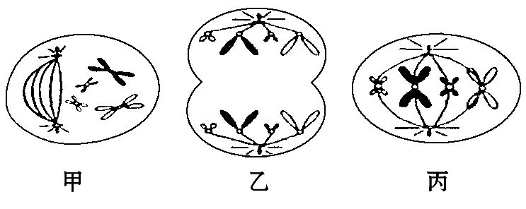
A.甲、乙、丙细胞分别处于有丝分裂的前期、后期和中期
B.甲、乙、丙细胞的染色体数、染色单体数、DNA分子数的比例都为1∶2∶1
C.甲细胞进行中心体复制，发出星射线，形成了纺锤体
D.该生物可能是低等植物细胞
【解析】选A。该细胞无细胞壁有中心体，可判定为动物细胞。甲细胞处于有丝分裂前期，主要特征是核仁、核膜消失，染色体和纺锤体出现；中心体的复制在间期。乙细胞处于有丝分裂后期，着丝点分裂，姐妹染色单体分离(染色单体数为0)，染色体数目暂时加倍。丙细胞处于有丝分裂中期，染色体数目和形态清晰，着丝点排列在细胞中央的赤道板上。
【规律方法】根据染色体形态、数目和行为来判断细胞分裂时期
(1)染色质变为染色体，染色体散乱分布→前期。
(2)着丝点排列在赤道板上→中期。
(3)着丝点分裂，染色体数目增加一倍→后期。
(4)染色体变成染色质→末期。
5.如图是对动物细胞有丝分裂时染色体数(a)、染色单体数(b)和DNA分子数(c)的统计图。下列解释肯定不正确的是(多选)( )
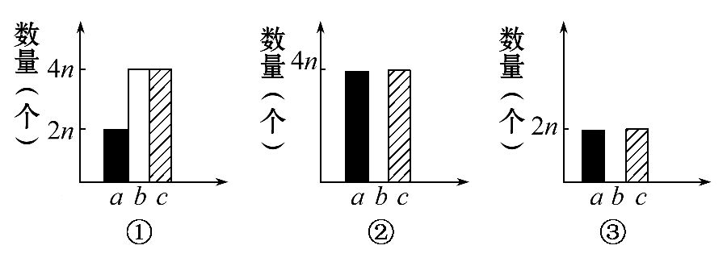
A.图①可以用于表示有丝分裂的后期
B.染色体螺旋化程度最高的时期可用图①表示
C.间期用图②表示最恰当
D.图③可表示细胞有丝分裂完成
【解析】选A、C。图①中染色体数(a)、染色单体数(b)和DNA分子数(c)的比值为1∶2∶2，可表示有丝分裂前期或中期，中期染色体螺旋化程度最高。图②与图①相比，染色体数目加倍，染色单体数为零，不可表示有丝分裂间期。图③与图②相比，染色体数和DNA分子数恢复为正常值，可表示细胞有丝分裂完成。

【互动探究】
(1)染色体着丝点与细胞两极之间距离越来越近的时期可用哪一图表示？
提示：图②。
(2)哪一图可表示中心体移向两极的时期？
提示：图①。
二、非选择题(共20分)
6.下图中的图A为某生物体细胞有丝分裂示意图，图B表示在一个细胞周期(G₁-DNA复制前期，S-DNA复制期，G₂-DNA复制后期，M为分裂期)中细胞核内DNA含量的变化曲线，图C表示处于一个细胞周期中各个时期的细胞数目的变化(用特殊方法在一个培养基中测得)，请据图作答：
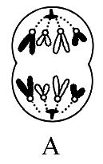
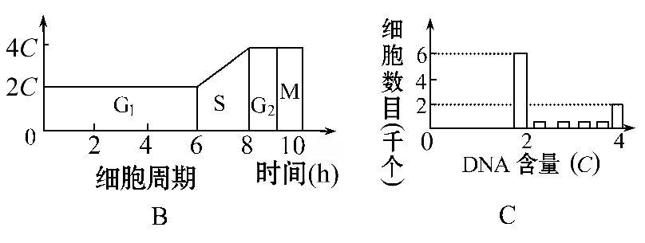
(1)图A中含有 条染色体，此细胞在分裂末期不出现细胞板，理由是 。
(2)图C中的DNA含量为大于2C且小于4C的细胞，处在图B的 。(填图中符号)
(3)培养过程中，若用DNA合成抑制剂处理，图C中DNA含量为 的细胞数量会增加。
(4)细胞周期中，完成各个时期所需时间的计算公式是t=T×n/N(T为一个细胞周期所需的时间，N为取样的总细胞数，n是各个时期的细胞数)，根据图示与公式，取样总细胞数N是 千个，S期的细胞数目是 千个。
【解析】(1)图A为有丝分裂后期，含有8条染色体，动物细胞无细胞壁，有丝分裂末期不出现细胞板。(2)DNA含量为大于2C且小于4C，说明DNA正在复制，处于图B中S期。(3)抑制DNA合成，细胞将停留在DNA复制之前的G₁期，此时细胞的DNA含量为2C。(4)根据G₁期经历时间为6 h，细胞个数为6千个，细胞周期10 h，求得N=10千个；然后根据S期经历时间为2 h，求得S期细胞数为2千个。
答案：(1)8 该细胞是一个动物细胞，没有细胞壁
(2)S (3)2C (4)10 2
关闭Word文档返回原板块

